



Bismillahirrohmanirrohiim
Assalamu’alaikum Wr. Wb.
Dengan memanjatkan puji syukur kehadirat Allah SWT, kami mengharap kehadiran Bapak/ibu/Saudara pada acara Istighosah dan Tahlil Akbar MILAD ke-89 MIS Nurul Islam Labruk Kidul ke-89 pada:

Hari : Sabtu
Tanggal : 15 Februari 2020
Jam : 07.30 WIB s/d Selesai
Tempat : MIS Nurul Islam Labruk Kidul

Demikian undangan kami, atas kehadirannya kami ucapkan terima kasih
Wassalamu’alaikum Wr. Wb.
Labruk Kidul, 10 Februai 2020

Rois Madrasah
MIS Nurul Islam Labruk Kidul

Sahroni,S.Pd.I

مَنْ سَرَّهُ أَنْ يُبْسَطَ لَهُ فِي رِزْقِهِ أَوْ يُنْسَأَ لَهُ فِي أَثَرِهِ فَلْيَصِلْ رَحِمَهُ

“Barang siapa yang ingin dilapangkan rizkinya dan dipanjangkan umurnya, maka hendaklah ia menyambung tali silaturahmi”.

Undangan
Istighosah dan Tahlil Akbar
MILAD MIS NURUL ISLAM LABRUK KIDUL KE - 89
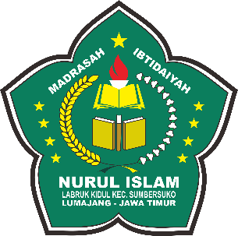


K e p a d a
Yth. ………………………………….
…………….………………………
di-
Tempat

